**Projet Arduino**

**Comptes-rendus des séances** (Par Wauquier Tom)

*Compte rendu séance 2 :*

Aujourd’hui, nous nous sommes penchés sur la visualisation de la construction du projet. Pour cela, nous avons réétudié la vidéo du grapin de fête foraine ( <https://www.youtube.com/watch?v=QeT70Xg0CgQ> ) pour faire plusieurs schémas sur papier et ordinateur, et on a commencé à lister les différents composants dont on aura besoin.

* 2 moteurs CC (7.2cm/3cm/2.3cm)
* Mini air hockey (commandé sur eBay)
* Carton ou matériel transparent (pour la visibilité du jeu) pour la structure
* 8 barres (assez légères) pour la structure dont :
* 4 barres d’au moins 31cm (2 pour chaque joueur)
* 4 barres d’au moins 28,5cm (2 pour chaque joueur)
* Plus des barres de diamètre légèrement plus grand que les 8 autres pour faire les supports sur lesquels nos plaques directrices coulisseront
* Elastiques pour faire coulisser les plaques à l’aide des moteurs

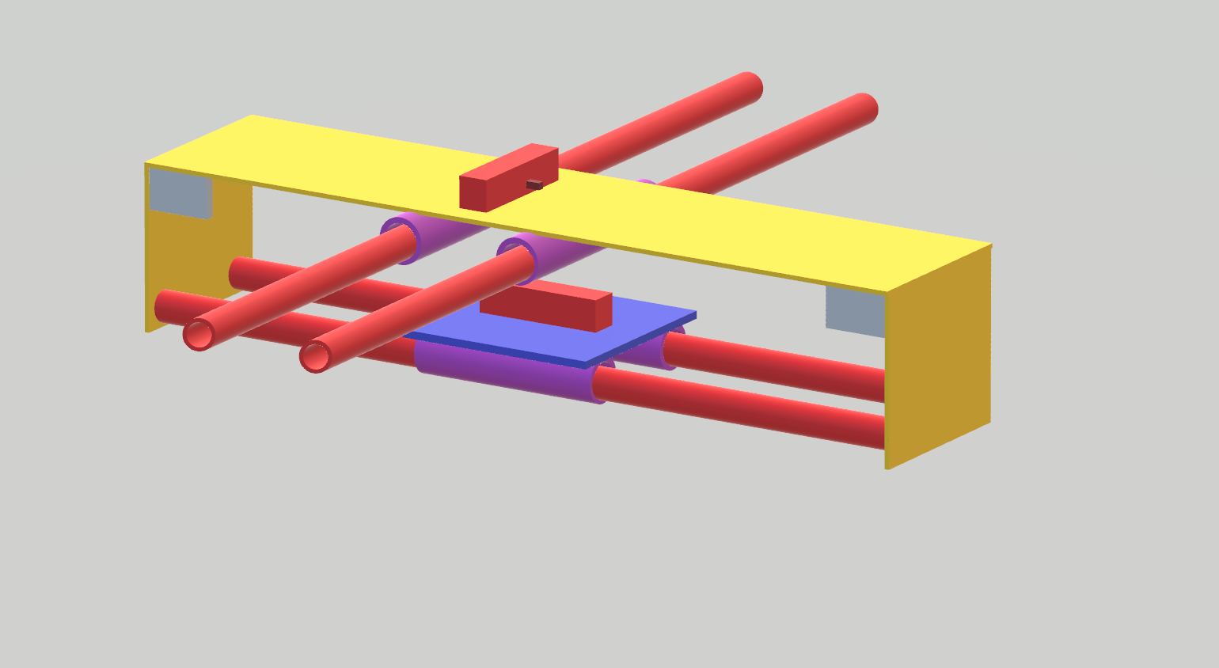

Barres coulissantes

Moteurs

Il nous reste à déterminer les dimension de chaque élément de la structure et de commencer à faire des test avec des matériaux « test » pour avoir une vraie idée de structure.